Sławomir Kosyl

KARTA PRACY
„Najsłynniejsze polskie zamki i pałace” :
Część 5 : Zamek Pieskowa Skała
GRUPA: szkoła podstawowa (od 4 klasy), oraz ponadpodstawowa
CZAS TRWANIA: około 1 godziny
TEMAT: Zamek Pieskowa Skała
POTRZEBNE BĘDĄ: Komputer z łączem internetowym, blok i materiały plastyczne.

Chciałbym dzisiaj zachęcić Was do odbycia wirtualnego spaceru po Zamku Pieskowa Skała w Ojcowskim Parku Narodowym koło Krakowa. Jest to jeden z dziesięciu zamków i pałaców w Polsce, które warto a nawet powinno się odwiedzić. Związany jest bardzo mocno z historią naszego Państwa, najbardziej charakterystyczną postacią związaną z Zamkiem jest filmowy Janosik a usytuowany jest na szlaku „Orlich gniazd”
Mam nadzieje poprzez te krótkie zajęcia pokazać piękno tego miejsca, zachęcić Was do odwiedzenia go ale też zainspirować do działań twórczych.
Życzę dobrej zabawy .
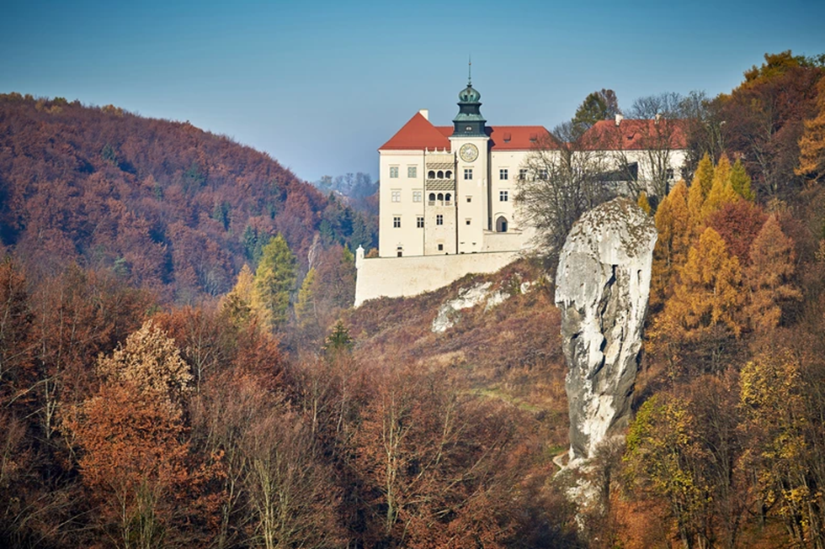
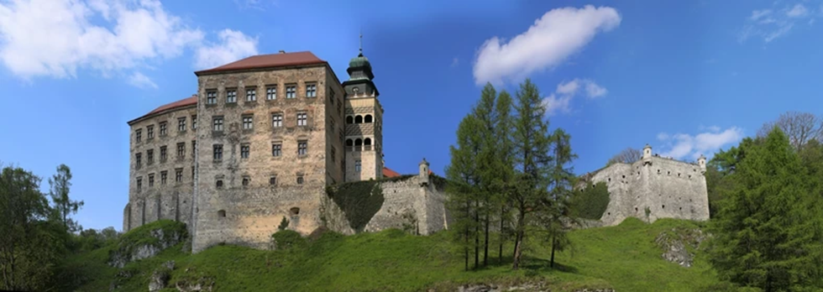
jak dojechać?
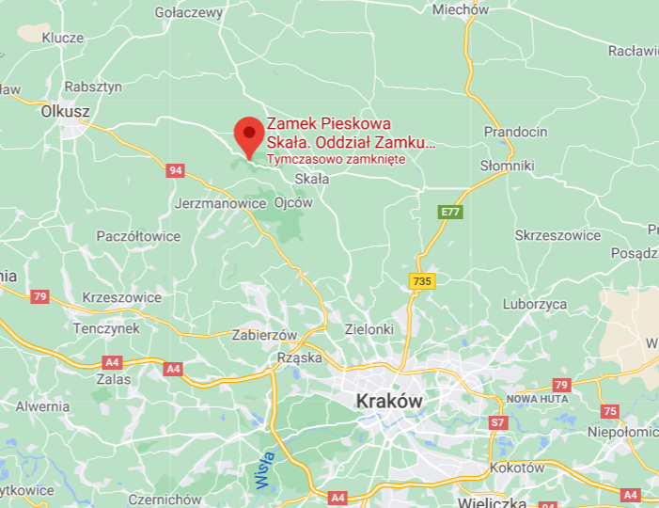
Oto plan naszych działań:
- Na początek zachęcam do przeczytania kilku ważnych informacji o Zamku Pieskowa Skała
Zamek Pieskowa Skała
Malowniczy, renesansowy zamek, sceneria wielu polskich filmów. Biegał po nim Janosik, odbijając Marynę z rąk hrabiego i przemykał Hans Kloss podczas akcji "Liść Dębu".
Położony w Dolinie Prądnika, na terenie Ojcowskiego Parku Narodowego, po raz pierwszy wzmiankowany w dokumentach z 1315 r. W połowie XIV wieku Kazimierz Wielki wzniósł w tym miejscu nowy zamek - element łańcucha obronnego "Orlich Gniazd". Przebudowę zamku zainicjował Hieronim Szafraniec, zięć króla Zygmunta Starego. Na przemian niszczona i odbudowywana Pieskowa Skała, pod koniec XIX w. znacznie podupadła. Powołana dla jej ratowania spółka akcyjna, utworzyła tam ekskluzywny pensjonat działający aż do wybuchu wojny w 1939 r.
Po jej zakończeniu rezydencja, jak wiele podobnych jej budowli, została znacjonalizowana. Gdy znalazła się w gestii Ministerstwa Kultury i Sztuki, rozpoczął się żmudny proces badań archeologicznych i rekonstrukcji. W 1970 r. otwarto na zamku wystawę części skarbów wawelskich. Prace kontynuowane są aż do dziś
Ze względu na bliskie sąsiedztwo Krakowa i atrakcji Ojcowskiego Parku Narodowego, np. Maczugi Herkulesa, zamek cieszy się dużym zainteresowaniem turystów. Zwiedzający mogą wejść na jego obszerny dziedziniec oraz do wnętrz, w których urządzono wystawy czasowe i ekspozycje stałe: "Historia Pieskowej Skały", "Galerię malarstwa Angielskiego" oraz "Przemiany Stylowe w Dziejach Sztuki Europejskiej".
- A teraz zapraszam do wirtualnego spaceru po wnętrzach Zamku Pieskowa Skała koło Krakowa.
https://www.youtube.com/watch?v=w3vecAIbKA8
- Jeszcze ciekawostka- Dlaczego nazwa Zamku- Pieskowa Skała?
https://www.youtube.com/watch?v=Hm4K7sxL2f0
- Mam nadzieję że udało mi się zachęcić Was do wizyty w tym pięknym miejscu, zapoznaniu się z jego historią, zabytkami. Może uda się wam odnaleźć miejsca o których nie zdążyliśmy tutaj wspomnieć. Na zakończenie mam małą prośbę:
- dzieci młodsze- proszę wykonajcie rysunek lub pokolorujcie gotowy obrazek przedstawiający Zamek Pieskowa Skała
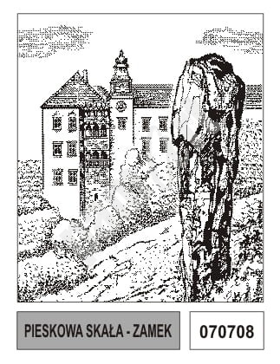
- dzieci starsze- mam dla was jeszcze małą prośbę: postarajcie się w kilku słowach streszczając bogatą historię tego miejsca zachęcić pisemnie waszych rówieśników aby pokusili się na wyprawę – przynajmniej wirtualną do Zamku Pieskowa Skała, który leży na szlaku „Orlich gniazd” w Ojcowskim Parku Narodowym niedaleko Krakowa i jeszcze jedno:
- spróbujcie podpisać miniatury zdjęć są to miejsca z wirtualnego spaceru po Zamku.
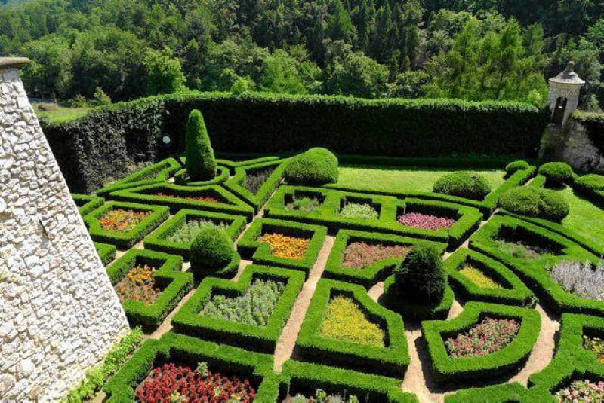 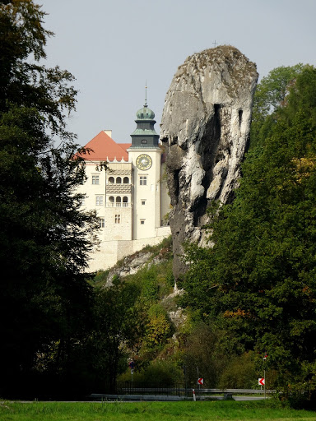 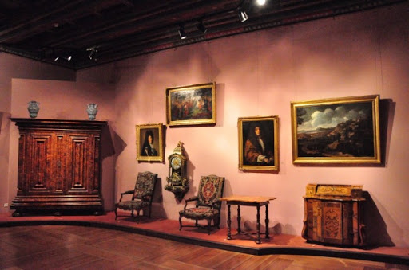
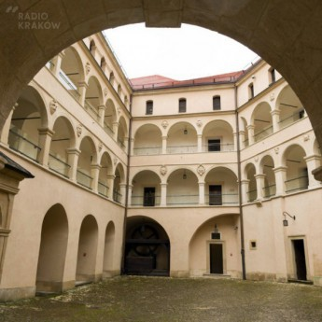 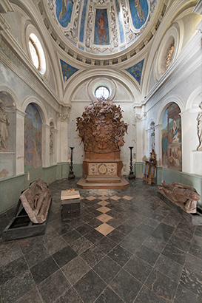 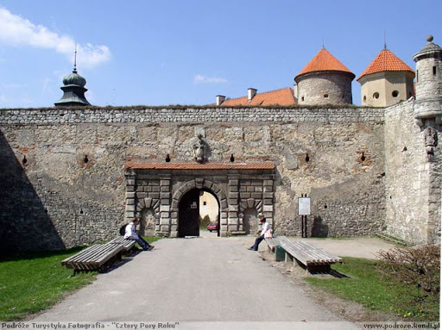

- Mam nadzieję że nasz wirtualny spacer po Zamku Pieskowa Skała, który leży na szlaku „Orlich gniazd” w Ojcowskim Parku Narodowym niedaleko Krakowa był dla wszystkich miłym czasem, już czas się pożegnać, Do zobaczenia na kolejnej wycieczce.
Dziękuję.

